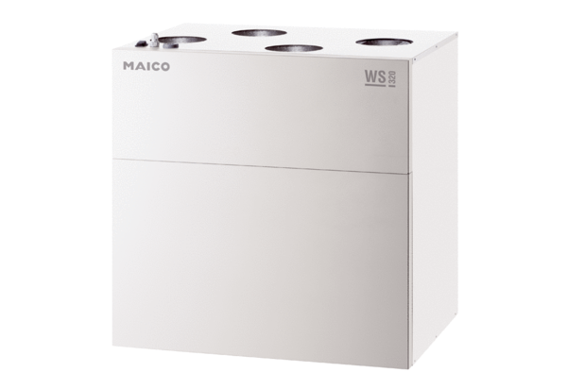Zentrales Lüftungsgerät WS 320 KBVerpackungseinheit: 1 StückSortiment: K
Artikelnummer: 0095.0223Hersteller: MAICO

